附件

上海瀛鑫金属制品有限公司“6·29”
高处坠落死亡事故调查报告

2021年6月29日8时58分左右，在位于上海市崇明区堡镇团城公路397号的上海瀛鑫金属制品有限公司半成品仓库内发生一起高处坠落死亡事故，造成一人死亡。
事故发生后，根据《中华人民共和国安全生产法》和《生产安全事故报告和调查处理条例》(国务院令第493号)及《上海市〈生产安全事故报告和调查处理条例〉的若干规定》（沪府规〔2018〕7号）等法律法规的规定，受上海市崇明区人民政府委托，由上海市崇明区应急管理局（以下简称“区应急局”）牵头，会同上海市公安局崇明分局、上海市崇明区总工会、堡镇人民政府组成上海瀛鑫金属制品有限公司“6·29”高处坠落死亡事故调查组（以下简称“事故调查组”），开展事故调查工作，并邀请中共上海市崇明区纪委（监察委）派人参加。事故调查组按照“四不放过”和“科学严谨、依法依规、实事求是、注重实效”的原则，通过现场勘查、调查取证、综合分析等，查明了事故发生的经过、直接原因和间接原因、人员伤亡和财产损失情况，认定了事故的性质和责任，提出了对有关责任人员、责任单位的处理建议。同时，针对事故原因及暴露出的问题，提出了事故防范措施建议。现将调查情况报告如下：
一、事故单位及项目基本情况
（一）事故相关单位基本情况
上海瀛鑫金属制品有限公司（以下简称瀛鑫公司）。住所：上海市崇明区新河镇新申路921号；类型：有限责任公司（自然人投资或控股）；法定代表人：周青；经营范围：一般项目：金属制品、塑料制品、纸制品生产、销售，木制品等；企业信用代码：91310230734075087B；登记机关：上海市崇明区市场监督管理局；营业期限：2001年12月12日至不约定期限。
（二）协议签订情况
2021年1月1日瀛鑫公司（甲方）与郁某某（死者，乙方）签订聘用协议，协议的期限为一年，自2021年1月1日至2021年12月31日止。
二、事故发生经过及事故救援情况
（一）事故发生经过
2021年6月23日瀛鑫公司因生产需要对半成品仓库内的固定式货运升降平台进行改造，将升降平台原有的安全门吸和防护网拆除，计划6月30日完成改造。6月29日8时55分左右，瀛鑫公司清扫工郁某某乘坐升降平台前往仓库2层清扫垃圾，在其清扫垃圾期间，调试员操作升降平台上升至仓库3层。8时58分左右郁某某清扫完垃圾，在未确认升降平台是否停靠在2层的情况下，推送垃圾车至升降平台处，随后不慎跌落至底层半成品仓库混凝土地面。
（二）事故救援情况
事故发生后，瀛鑫公司派人将郁某某送至上海市第十人民医院崇明分院，后辗转至上海长海医院，经抢救无效于14时死亡。
三、事故造成的人员伤亡和直接经济损失
（一）事故伤亡情况
本起事故造成1人死亡，死者：郁某某，男，自然人，瀛鑫公司员工，67岁，户口地址：上海市崇明区堡镇XX村XX号，身份证号：31023019530810XXXX。
（二）事故直接经济损失
本起事故造成直接经济损失约人民币105万元。
四、现场勘查情况
（一）事故现场位于上海市崇明区堡镇团城公路397号,上海瀛鑫金属制品有限公司的半成品仓库内的升降平台处，2层高4.93m；
（二）该升降平台的轿厢由凹型槽钢和钢丝轧花网组成，无轿门部分，该升降平台长×宽×高：2.4m×1.8m×2.3m，额定载重：480kg，有三个按钮（半成品仓库底层、二层次、组装车间三层）控制平台上下运行及一个急停按钮控制急停；三个按钮控制平台钢丝轧花栅栏通电门吸处于拆除状态。
（三）升降平台2层处的门为钢丝轧花栅栏，由人手动开闭；
（四）升降平台底层地面有一辆绿色两轮手推垃圾车倾倒在地，垃圾车手柄朝东，车长×宽×高：1.25m×0.95m×0.83m，车内及四周有垃圾，车身东南侧地面处有一摊血迹；
（五）根据上海市崇明区堡镇社区卫生服务中心出具的《居民死亡推断书》No.2020-1-0046711，载明郁某某，男，67岁，死亡时间：2021年6月29日，死亡主要原因：左侧耻骨下支、左侧髋臼、骶骨骨折。
五、事故发生原因和事故性质
（一）事故发生原因
1.直接原因
（1）瀛鑫公司清扫工自身安全意识淡薄，未能有效规避危险因素，擅自使用货运升降平台工作，是事故发生的直接原因。
（2）瀛鑫公司改造升降平台，未及时告知员工风险隐患，升降平台缺少防护措施，是事故发生的直接原因。
2.间接原因
（1）瀛鑫公司教育和督促从业人员遵守本单位的安全生产规章制度不力，升降平台的操作规程不全面，致使员工习惯性违章冒险作业，是事故发生的间接原因。
（2）瀛鑫公司对厂房内的设施、设备风险隐患排查流于形式，日常安全检查落实不到位，是事故发生的间接原因。
（二）事故性质
经事故调查组调查认定，这是一起生产安全责任事故。
六、事故责任认定及处理建议
（一）对事故责任人员的责任认定及处理建议
1.郁某某，瀛鑫公司清扫工。安全意识淡薄，未能有效规避危险因素，擅自使用货运升降平台工作，鉴于其已在事故中死亡，建议不予追究责任。
2.朱振平，瀛鑫公司安全员。未及时排查升降平台存在的安全隐患，对员工的安全交底不全面、作业现场的监护不到位，对事故发生负有责任。
3.金宽，瀛鑫公司总经理。安全生产规章制度建立不全面，督促检查本单位安全生产工作不力，未及时消除生产安全事故隐患，对事故发生负有责任。
责成瀛鑫公司对朱振平、金宽按照企业有关规定分别给予处理，并将处理结果报区应急局。
（二）对事故责任单位的责任认定和处理建议
瀛鑫公司未落实企业安全生产主体责任，安全管理不力，安全检查、巡查不到位；对现场存在的作业风险辨识不足，作业前未有效开展事故隐患排查和安全技术交底；对从业人员安全生产教育和培训不力，未能督促从业人员遵守企业安全生产管理制度；改造升降平台并未向从业人员告知升降平台的危险因素、防范措施；建议区应急局依法对瀛鑫公司给予行政处罚。
七、事故防范措施建议
（一）瀛鑫公司改造设备时需要充分了解、掌握其安全技术特性，采取有效的安全防护措施，并对从业人员进行专门的安全生产教育和培训；要建立健全生产安全事故隐患排查治理制度，加强现场监管，采取技术、管理措施，及时发现并消除作业现场存在的事故隐患、违章作业行为；
（二）瀛鑫公司要向全体员工通报该起事故的经过、原因，对全体员工进行全方位的安全意识、安全生产知识和技能的教育和培训，增强作业人员的安全生产自觉性，提高防范事故的能力；要严格落实事故“四不放过”要求，严肃处理相关责任人；要吸取事故教训，举一反三，全面细致地在单位内部组织开展事故隐患排查治理工作。

附件：1.直接经济损失明细
2.人员伤亡情况
3.事故调查组名单

上海瀛鑫金属制品有限公司“6·29”
高处坠落死亡事故调查组
2021年7月9日

附件1

上海瀛鑫金属制品有限公司“6·29”
高处坠落死亡事故直接经济损失明细

项目 | 人身伤亡后  支出的费用 | 善后处理费用 | 财产损失价值
费用（万元） | 0 | 105 | 0
合计（万元） | 壹佰零伍万（105万元）

附件2

上海瀛鑫金属制品有限公司“6·29”
高处坠落死亡事故人员伤亡情况
姓名 | 性别 | 年龄 | 工种 | 籍贯 | 家庭  地址 | 伤害  程度
郁某某 | 男 | 67岁 | 清扫工 | 上海 | 上海市崇明区堡镇XX村XX号 | 死亡

身份证：31023019530810XXXX。

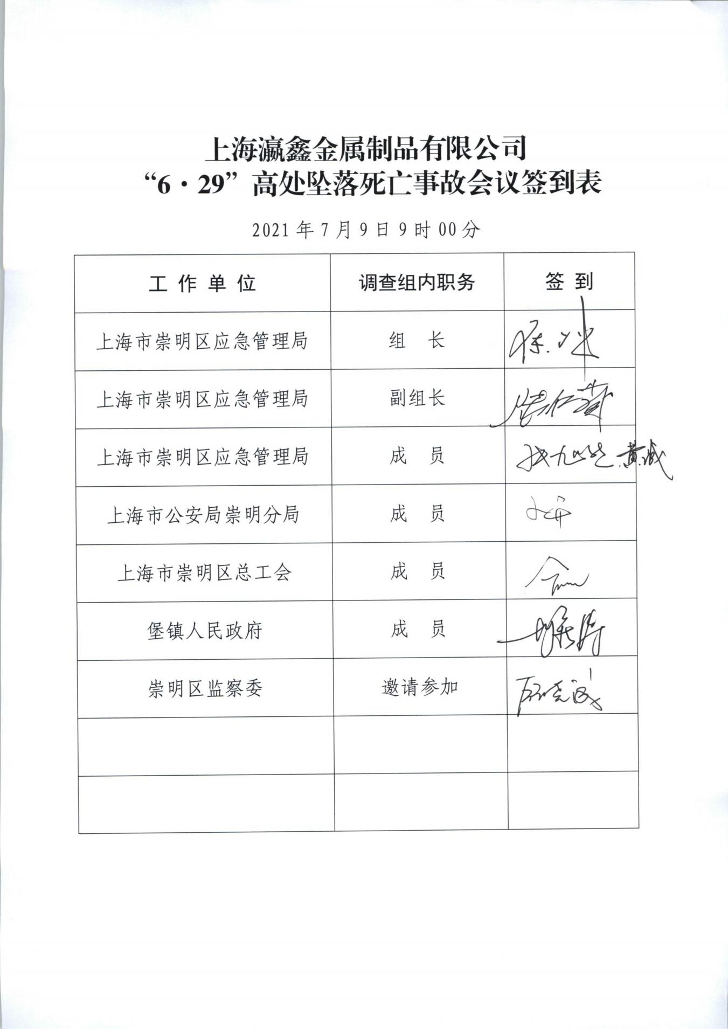
附件3

